Mots. Les langages du politique

99
|
2012
Fictions politiques
Le super-héros contemporain. Uchronie et réinterprétation fictionnelle de l'Histoire
Camille Baurin
Édition électronique
URL : http://journals.openedition.org/mots/20689
DOI : 10.4000/mots.20689
ISSN : 1960-6001
Éditeur
ENS Éditions
Édition imprimée
Date de publication : 15 septembre 2012
Pagination : 45-60
ISBN : 9782847883732
ISSN : 0243-6450

Référence électronique
Camille Baurin, « Le super-héros contemporain. Uchronie et réinterprétation fictionnelle de l'Histoire », Mots. Les langages du politique [En ligne], 99 | 2012, mis en ligne le 15 septembre 2014, consulté le 17 mai 2019. URL : http://journals.openedition.org/mots/20689 ; DOI : 10.4000/mots.20689

© ENS Éditions

Camille Baurin
Le super-héros contemporain.
Uchronie et réinterprétation fictionnelle de l’Histoire
Né en 1938 avec Superman, le super-héros s’est rapidement ancré dans l’histoire politique des États-Unis. Lors de la seconde guerre mondiale, il a été érigé en modèle exemplaire, à l’image de Captain America qui engageait les lecteurs à participer à l’effort de guerre et à défendre les valeurs américaines. Figure patriotique et consensuelle, le super-héros s’est ensuite développé en fonction de ce symbole. Avançant au rythme de la contemporanéité de son lecteur, il est pourtant pris dans un paradoxe : ses aventures n’étant jamais datées, l’événement historique et le politique y sont maintenus en toile de fond, rarement mentionnés mais toujours présents implicitement.
Or, loin de cette image traditionnelle, la production contemporaine donne à voir une nouvelle tendance marquée par des contextes forts, de la guerre du Vietnam au conflit irakien sous la présidence de Bush Jr. Les super-héros y sont interrogés dans les valeurs qu’ils incarnent et deviennent par là des figures complexes, reflets d’une prise de position anti-impérialiste contre l’idéologie dominante. Le rôle politique qui leur fut un temps attribué est notamment problématisé dans cinq comics représentatifs s’apparentant au genre uchronique ou, du moins, à certains de ses critères.
Le récit uchronique est l’expression d’une hypothèse selon laquelle un événement historique aurait divergé de ce qui s’est passé dans la réalité et aurait conduit à une chronologie parallèle. Ainsi, Watchmen d’Alan Moore et Dave Gibbons (1986-1987) présente un univers où, grâce à des super-héros, les ÉtatsUnis ont remporté la guerre du Vietnam. Mark Millar et Bryan Hitch racontent avec Ultimates (2002-2007) les aventures d’une équipe de justiciers formée par le gouvernement Bush Jr et composée, entre autres, de versions actualisées de Captain America, Iron Man et Thor. Dans Red Son (2003), le même scénariste Millar s’associe à Dave Johnson pour imaginer un monde où Superman, ayant atterri en Ukraine et non plus au Kansas, deviendrait, dans une Guerre Froide détournée, un dictateur communiste opposé aux États-Unis alors dirigés par son ennemi Lex Luthor. Ex Machina de Brian Vaughan et Tony Harris (2004-2010)

Université de Poitiers camillebaurin@hotmail.com
fait la chronique des aventures d’un ancien super-héros, l’Illustre Machine, devenu maire de New York après avoir sauvé l’une des Twin Towers lors des attentats du 11 septembre 2001. Enfin, dans Black Summer (2007-2008) de Warren Ellis et Juan José Ryp, un justicier, John Horus, tue le président Bush Jr pour libérer le pays de sa politique criminelle.
L’uchronie, contrefactuelle par nature, donne à voir un monde explicitement imaginaire qui pourtant a une portée métaphorique sur la réalité empirique. C’est ce paradoxe qu’on abordera ici, à travers le cas de ces univers (im)possibles, complets et poreux tout à la fois, dans lesquels s’interroge le patriotisme originel du super-héros. On verra alors comment celui-ci, traité parodiquement, véhicule un double discours, à la fois sur son genre et sur la politique américaine, allant jusqu’à devenir l’envers de son symbole, un instrument paradoxal de dénonciation.

Uchronie : définition et enjeux
L’uchronie se définit essentiellement en fonction d’une bifurcation historique, c’est-à-dire le « point à partir duquel dans le récit, l’Histoire avec un grand “H” diverge de celle que nous connaissons » (Henriet, 1999, p. 14). Ainsi, dans Watchmen, ce point de divergence consiste en l’apparition en 1938 de véritables super-héros dans la réalité empirique, entraînant alors la principale différence de cette Histoire seconde : la victoire des États-Unis à l’issue de la guerre du Vietnam. Cet événement permet aux auteurs de décrire un monde en pleine Guerre Froide où les super-héros américains maintiennent les Russes dans une position pacifique forcée. À l’inverse, Red Son crée sa différence par l’intervention d’un Superman soviétique dans le conflit, générant une Histoire parallèle où le communisme devient l’idéologie dominante.
La critique dédiée à l’uchronie en attribue l’origine à Louis-Napoléon Geoffroy (1836) et à Charles Renouvier (1876). Richard Saint-Gelais, en présentant leurs ouvrages comme des « œuvres fort éloignées de la forme romanesque » (1999, p. 46), y souligne la prégnance d’une écriture mimant celle des discours historiographiques. L’uchronie ne se développe sous sa forme narrative qu’au cours du 20e siècle, avec, parmi les plus connues, Le maître du Haut Château de Philip K. Dick ou encore The Alteration de Kingsley Amis. Cette évolution témoigne ainsi de la caractéristique du genre, à la croisée du discours historiographique et de l’œuvre romanesque.
L’uchronie se base aussi bien sur l’intrigue que sur l’événement divergent qui a eu lieu en amont, faisant du décalage entre ces deux temps son noyau narratif. Ainsi le présent de Watchmen se situe dans un 1985 parallèle, soit cinquante ans après la bifurcation historique, permettant l’émergence d’un monde véritablement différent de la réalité empirique. À l’inverse, l’événement divergent d’Ex Machina, la sauvegarde d’une des deux Tours, n’a lieu que quelques mois avant le début de l’histoire, n’altérant que très peu l’univers uchronique de la série. Le temps qui sépare l’élément divergent et l’ intrigue semble ainsi fondamental dans la nature du récit, purement imaginaire ou, à l’inverse, de dimension historiographique. Pour le cas des œuvres examinées ici, celui-ci est relativement court, permettant une réflexion sur l’impact de l’événement détourné et sur la relation de causalité qu’il suppose. Par exemple, dans Red Son, les auteurs s’attachent à décrire les effets de la différence historique sur une chronologie qui s’étend sur plusieurs décennies, de l’apparition de Superman en Ukraine dans les années cinquante à la résolution de la Guerre Froide au début des années deux mille. De fait, le récit consiste en une uchronie en train de se réaliser et se fonde sur l’enchaînement de circonstances qui ont conduit à un univers de plus en plus différent du nôtre.
Cette première approche permet de souligner les enjeux de l’uchronie ainsi que ses éléments constitutifs, comme la présence d’une divergence historique, le temps qui la sépare de l’intrigue, mais aussi la recontextualisation de personnalités et d’événements réels. En cela, Watchmen, Red Son et Ex Machina s’installent tout à fait dans ce genre, recouvrant toutes trois ce cadre définitoire. Les deux autres œuvres sont à cet égard plus complexes car, n’étant pas fondamentalement des uchronies, elles présentent tout de même des similitudes avec ce territoire générique. Si elles ne se composent pas de divergences créant une réalité parallèle, Black Summer et Ultimates ont trait à l’uchronie dans la mesure où elles recontextualisent (et donc altèrent) des personnalités politiques et des événements historiques réels. Ainsi des attentats du 11 septembre dans Black Summer, revus pour l’occasion à l’échelle super-héroïque à travers les propos de Horus : « I’m sorry we weren’t in New York on September 11. None of us could have known that dealing with a threat outside the United States would coincide with the WTC attack. It is, in fact, my belief that we were deliberately led out of the country. » (Ellis, 2007) « Je déplore notre absence de New York le 11 septembre. Personne ne pouvait deviner que la gestion d’une menace à l’étranger coïnciderait avec l’attaque du World Trade Center. En réalité, je suis convaincu que nous avons été délibérément conduits hors du pays. » (Trad. Éric Betsch)
Ultimates répond également à ce critère, puisque le président Bush Jr y est représenté en compagnie du héros Captain America. L’actualité américaine y joue un rôle central, les Ultimates étant chargés d’intervenir en Irak, alors en pleine guerre avec les États-Unis. L’intrigue se développe autour de cette thématique, jusqu’à son final au cours duquel une équipe super-héroïque rivale, composée de justiciers irakiens et russes, envahit le continent américain et démantèle son gouvernement. La particularité de cet événement est qu’il se situe à la fin de l’intrigue, ne permettant pas le déploiement de sa divergence potentielle.
Si ces comics présentent à des degrés divers leur parenté avec le genre uchronique, tous ont en commun d’intégrer aux aventures super-héroïques une réflexion sur le politique qui, par ses observations contrastées, participe à la mise en crise de la figure du justicier et interroge sa portée sur le réel. Uchronie et réinterprétation fictionnelle de l’Histoire s’inscrivent de fait dans une même tendance à produire un monde parallèle paradoxal, à la fois complet et poreux.

La complétude des univers uchroniques
En situant leur intrigue dans un temps proche de l’élément divergent, les œuvres soulignent leur intérêt non seulement dans la représentation du monde parallèle, mais aussi dans l’enchaînement des circonstances qui lui ont donné naissance. Cette relation de causalité donne à voir comment les auteurs empruntent à la forme historiographique, rendant alors nécessaire la question de la vraisemblance :
[…] Les amateurs d’uchronies […] sont des détectives en herbe et préfèrent s’adonner au jeu de piste qui consiste à reconstituer logiquement l’Histoire, un événement différent devant en entraîner un autre et ainsi de suite, du point de divergence […] au temps du récit. Et la logique derrière l’enchaînement des événements doit être acceptable et acceptée. (Henriet, 2009, p. 41)
D’un point de vue narratif, la crédibilité de ces univers est rendue par leur complétude. Dans Watchmen, l’histoire débute par un événement local, le meurtre du Comédien, qu’un de ses anciens alliés, Rorschach, va tenter de résoudre. Les super-héros vont alors découvrir que cet assassinat fait partie d’un plan plus vaste de l’un d’eux, surnommé Ozymandias : rétablir la paix, mise à mal par la Guerre Froide, en provoquant un incident dont l’ampleur planétaire créerait une nouvelle solidarité entre les différentes nations. Au fil des chapitres, le monde fictionnel de Watchmen prend de plus en plus d’épaisseur, notamment grâce aux nombreuses analepses qui permettent d’en définir une chronologie interne. Ces récits montrent comment ce monde a évolué depuis le déroulement de sa bifurcation. Les auteurs y traitent des événements historiques divergents, comme la victoire des Américains au Vietnam ou les manifestations organisées à New York pour bannir les justiciers, considérés peu après comme des hors-la-loi. Le procédé apporte ainsi de nombreux renseignements d’un point de vue chronologique et contextuel. Et de fait, plus cet univers gagne en détail, plus il se dissocie de la réalité.
Red Son se distingue par sa narration très linéaire ; le déploiement de l’uchronie s’y fait progressivement, favorisé par les ellipses temporelles séparant les trois chapitres. L’intrigue débute dans les années cinquante, dans un contexte semblable à celui de la réalité empirique. Superman y intervient comme un soldat du régime de Staline lors de la Guerre Froide. Le second chapitre s’ouvre après une ellipse de vingt ans, à la fin des années soixante-dix, dans un monde communiste dirigé par le héros et où seuls les États-Unis et le Chili demeurent indépendants. Le troisième chapitre démarre en 2001, alors que Lex Luthor, pour remporter la guerre, a fait des États-Unis une autarcie. Datation et ellipse jouent un rôle central dans la narration, dans leur manière d’annoncer la progression de cette altération. La seule date du premier chapitre concerne par exemple la mort de Staline, en 1953, indice d’une divergence à peine perceptible, le politicien décédant en novembre et non plus en mars. La différence est en cela légère, au risque de ne pas être identifiée par tous les lecteurs, cependant elle témoigne de la manière dont la date, en tant que donnée factuelle, signifie la divergence historique. Progressivement, presque silencieusement, celle-ci ne réfère plus au réel, mais uniquement à l’uchronie, assurant alors sa complétude. Les ellipses qui séparent les chapitres ont une fonction équivalente : ce qui n’est pas montré est la preuve en creux du déploiement uchronique.
L’ampleur de ces mondes relève alors d’une volonté de tout montrer, visible notamment dans la minutie des représentations. En effet, la crédibilité de ces uchronies est aussi soulignée par leur réalisme, dans le traitement du détail des scènes et des intrigues. L’importance des personnages secondaires dans Watchmen produit ainsi de nombreux récits se déroulant dans un même lieu, un quartier de New York, contribuant à rendre un effet de réel par la thématisation de leur intimité. Cette profusion de personnages en arrière-plan permet la représentation de minorités ethniques et sociologiques, telles les Afro- américains ou les homosexuels, et contribue au souci du détail qui régit l’intrigue. Le réalisme de ces univers est également rendu par leur graphisme, comme en témoigne l’intervention du support photographique à même la planche, notamment dans Red Son (ill. 1 infra). Les illustrations figurent en fin d’article.
Par sa véracité, son « ça a été » (Barthes, 1980, p. 120-121), la photographie s’investit dans un seuil de représentation qui s’approche encore davantage du réel et participe alors au projet hyperréaliste des œuvres. De même, le style de Bryan Hitch dans Ultimates et de Tony Harris dans Ex Machina donne à voir, dans la caractérisation des personnages, un travail mimétique quasiment photographique. Le détail, que ce soit celui du personnage secondaire ou du motif graphique, renforce la complétude de l’univers jusque dans sa dimension la plus triviale. Se manifestant dans ses aspects les plus anecdotiques, il se présente de fait comme le symbole de l’autonomie uchronique.

L’uchronie : un genre métafictionnel
Si le réalisme des œuvres contribue à l’émergence d’univers fictionnels complets, le phénomène rend aussi compte d’un paradoxe qui réside dans cette
présupposée autonomie et son lien avec le réel. En effet, envisageant une hypothèse sur ce qui aurait pu advenir, l’efficacité de l’uchronie repose sur sa divergence par rapport à la réalité et ne peut être appréhendée sans cette relation. C’est de fait cette complétude et cette vraisemblance qui lui donnent sa pleine mesure, en ce qu’elles impliquent une lecture analogique avec le réel. Ce paradoxe permet de montrer comment l’uchronie, par sa faculté à faire émerger des univers crédibles, se dénonce dans un même geste comme fiction. Selon SaintGelais, il s’agit là d’un genre dont la dimension réflexive est d’emblée manifeste : « N’est-elle [l’uchronie] pas un artifice consenti, dont les cautions sont aussi concertées que tout le reste ? Bref, n’est-elle pas un genre […] intensément métafictionnel ? » (1999, p. 66)
Les uchronies super-héroïques n’ont de cesse d’afficher leur fictionnalité en convoquant le monde de référence, à travers des allusions à l’Histoire telle qu’elle s’est vraiment déroulée. Ces renvois constituent alors le rappel ludique de la divergence historique, « jeux métafictionnels » que Saint-Gelais appelle « uchronie réciproque » (1999, p. 52). Généralement de l’ordre du fantasme, ces références n’annulent pas le cadre diégétique des récits ; cependant elles permettent de suggérer la primeur de l’Histoire réelle. Les chapitres de Red Son en sont tellement parsemés que perdre le rythme d’une lecture analogique avec le monde de référence est impossible. En témoigne notamment la réplique d’Eisenhower lorsqu’il découvre l’existence d’un Superman soviétique : « The Feds, the army and the C.I.A. are officially obsolete. Call S.T.A.R. Labs and get me doctor Lex Luthor on the phone. The cold war just evolved into a whole new animal. » (Millar, 2003) « Le FBI, l’armée et la CIA sont officiellement dépassés. Appelez S.T.A.R. Labs et passez-moi le docteur Lex Luthor. La Guerre Froide vient de prendre un tout nouveau visage. »

La première case d’Ex Machina est également révélatrice du procédé. Qualifié dans l’encart textuel de deus Ex machina, l’Illustre Machine y figure explicitement l’impossible, représenté en train de détourner, dans un geste uchronique, un des avions qui devait percuter les Twin Towers. L’uchronie réciproque s’affiche aussi à la fin du premier épisode, dans une pleine page où est montrée la seule tour préservée (ill. 2 infra).
L’amertume du héros, ressassant son échec de ne pas avoir sauvé l’autre bâtiment, y est manifeste : « If I were a real hero, I would have been here in time to stop the first plane. » (Vaughan, 2004, n° 1) « Si j’étais un vrai héros, j’aurais été là à temps pour arrêter le premier avion. » Le mode conditionnel, ainsi que l’emploi de l’adjectif real, signalent l’ironie du dispositif, suggérant le sentiment de culpabilité du héros alors qu’il a sauvé l’une des deux tours qui, pourtant, a bien disparu dans la réalité empirique.
La nature paradoxale du récit contrefactuel peut dès lors revêtir une dimension satirique. Ainsi, le Comédien de Watchmen, grâce à qui, entre autres, les États-Unis ont remporté la guerre du Vietnam, est doté d’une caractéristique particulière : une blessure à la joue que lui a infligée une maîtresse vietnamienne éconduite (ill. 3 infra).
Arborant l’éternel sourire de sa cicatrice, il est marqué par le Vietnam luimême, ainsi que le lui rappelle cette femme au moment de lui porter le coup : « I think you remember me and my country. I think you remember us as long as you live. » (Moore, 1987) « Je crois que tu te souviendras de moi et de mon pays. Je crois que tu te souviendras de nous aussi longtemps que tu vivras. »
Le héros est donc celui qui ne peut oublier le Vietnam. Il en affiche la victoire ironique qui sans cesse rappelle la divergence du monde fictionnel, ce qui ne s’est pas produit, mais qui pourtant existe bien. Le motif de la blessure évoque alors la souffrance d’un patriotisme américain mis à mal par cette défaite.
L’uchronie réciproque, ainsi que l’entend Saint-Gelais, constitue l’indice de la porosité des mondes parallèles car elle dessine un double mouvement d’intervention et de négation de l’Histoire telle qu’elle s’est déroulée. Elle amorce en ce geste une lecture comparative des œuvres « en fonction du contraste plus ou moins spectaculaire, plus ou moins ironique aussi, que ces particularités offrent par rapport à l’Histoire réelle, plus précisément par rapport aux composantes de cette Histoire que l’uchronie convoque en même temps qu’elle les récuse » (Saint-Gelais, 1999, p. 61-62). Dès lors, il convient d’examiner le contraste de ces événements divergents, ainsi que le rôle joué à chaque fois par le super-héros dans le processus.
L’un des points communs de ces uchronies se situe dans les événements historiques détournés, tous concernant une période récente des États-Unis. Ainsi de Watchmen et Red Son, dont les intrigues se situent en pleine Guerre Froide, et d’Ex Machina, Ultimates et Black Summer, qui intègrent à leurs histoires les attentats du 11 septembre et la guerre en Irak. Ces références à l’Histoire politique s’y font généralement dans une perspective critique, comme dans Ultimates avec l’intervention des héros en Irak. Les débats qui animaient alors politiciens et journalistes sont en effet reflétés par les différentes attitudes idéologiques des personnages, à l’image de cette discussion entre Thor et Iron Man :
Iron Man : And when did I become one of the bad guys ?
Thor : Around the same time you took part in that preemptive strike against a Third World country.
Iron Man : A Third World country with nuclear weapon.
Thor : I think you’ll find the only nation that’s ever used nuclear weapons against other human beings is the one you pledged an oath of allegiance to. (Millar, 2006) Iron Man : « Et quand suis-je devenu le méchant ? » / Thor : « Au moment où tu as pris part à une frappe préventive contre un pays du Tiers-Monde. » / Iron Man : « Un pays du Tiers-Monde qui possède l’arme nucléaire. » / Thor : « Je te rappelle que le seul pays qui a déjà utilisé une arme nucléaire contre d’autres êtres humains est celui-là même auquel tu as prêté allégeance. »

Les antagonismes des héros renvoient ainsi aux décisions controversées de leur gouvernement. Le final de la série, l’invasion des États-Unis par les Irakiens, est l’occasion de développer, à travers le discours des occupants, une satire de la situation américaine : « Because priority now is keeping casualties to a minimum. The American people shouldn’t suffer for the crimes of their government » « La priorité est de limiter le nombre de blessés au maximum. Le peuple américain ne devrait pas souffrir des crimes de son gouvernement. » ou encore « Maybe we should give them free elections now, colonel AlRahman. I understand there’s been some contention over the legitimacy of their current Caesar » (Millar, 2006, n° 10) « Peut-être devrions-nous leur accorder des élections libres, colonel Al-Rahman ? J’ai cru comprendre qu’il y avait des contentieux concernant la légitimité de leur César actuel. »
. Cette suggestion notamment tire sa force de la contemporanéité des événements qu’elle évoque : la mise en place polémique de la démocratie en Iraq par les États-Unis, ainsi que les problèmes que la première élection de Bush Jr avait suscités. Ces envahisseurs, en tenant un discours identique à celui des politiciens américains dans la réalité empirique, assurent alors la satire de cette mise en miroir, celle-ci étant d’autant plus incisive qu’elle est contemporaine de l’objet de sa critique.
Et de fait, en plus de l’écart chronologique entre la divergence historique et le temps du récit, le rapport entre ce dernier et la période de publication de l’œuvre est également à prendre en compte. L’intrigue de Watchmen, par exemple, se situe en 1985, alors que la série a été lancée en 1986, dans une quasi-contemporanéité du récit et du contexte de sa parution. De la même façon, Ex Machina est lancée en 2004, soit deux ans après l’intrigue qui y est mise en place, tandis que Black Summer, dont l’incipit est situé en juillet 2006, est publiée en 2007. Cette proximité temporelle est centrale dans l’appréhension des œuvres, en cela qu’elle témoigne justement de la portée de leur discours sur le réel.
L’insistance avec laquelle le super-héros est mis en rapport avec son époque et la façon dont il en devient le reflet en font alors l’un des enjeux du discours uchronique. Ainsi, les œuvres partent toutes de l’idée que de tels personnages ont vraiment existé, étant à chaque fois le moteur de la bifurcation historique. On le voit par exemple avec Superman dont l’apparition a créé une Guerre Froide parallèle dans Red Son ou avec l’Illustre Machine qui a réussi à protéger l’une des Twin Towers. Étant donné la contemporanéité du temps diégétique et de la période de publication, la représentation du justicier dans ces mondes parallèles est une manière de les tenir pour métaphores du réel, dans une mise en crise qui tend à suggérer par analogie les dérives politiques de la réalité empirique.

Soldat, dictateur et terroriste : figures contemporaines du super-héros
Le contraste offert par ces relectures historiques revêt une dimension satirique qui fonde son impact sur le détournement du justicier. Elles trouvent en effet leur spécificité en ce qu’elles font interagir bifurcation historique et traitement parodique du super-héros. Or, au même titre que pour l’uchronie, la parodie joue sur un détournement manifeste, faisant du contraste l’enjeu de son discours, ainsi que l’écrit Linda Hutcheon : « Le terme grec parodia signifie “contre-chant”. Le terme “contre” (“face à”) suggère une idée de comparaison, ou mieux de contraste, ce qui est fondamental dans l’acception du terme “parodie”. » (1978, p. 468) Le traitement parodique du super-héros est alors ostensible, procédant d’une intertextualité explicite qui confronte le stéréotype patriotique à ses dérives contemporaines. Ainsi par exemple de l’Illustre Machine d’Ex Machina, qui ne cesse de citer Superman comme l’un de ses modèles, ou encore de Red Son et Ultimates, réécritures affichées des super-héros les plus représentatifs. Cette intertextualité, en maintenant dans les récits la présence du modèle exemplaire comme cible de la parodie, assure l’évidence du détournement et permet d’interroger la portée symbolique du super-héros.
Le justicier se fait alors miroir déformant des autorités contemporaines et s’incarne en plusieurs types récurrents de personnages. Le super-soldat, tout d’abord, désigne un super-héros travaillant pour un gouvernement, ce qui permet d’en dénoncer les pratiques de l’intérieur. Dans Ultimates, où l’équipe éponyme est engagée au service de l’administration Bush Jr, la figure du super-soldat est mise en cause par l’association du régime militaire à une ultramédiatisation. Les héros, dont les costumes s’apparentent à des tenues de soldat, sont régulièrement comparés à de l’artillerie, tel Captain America, qualifié d’arme de destruction massive. À l’inverse des comics traditionnels, c’est ici l’instrumentalisation en tant que manipulation politique, tant des héros que de l’opinion publique, qui est mise en valeur. En effet, pour justifier ce projet controversé, le gouvernement choisit de construire une image publique à l’équipe. Il se consacre ainsi à médiatiser le projet, à travers la starification de ses différents membres. Le contraste entre l’opération militaire des Ultimates et leur médiatisation est ainsi souligné par Nick Fury, chef du projet, lors du gala organisé pour célébrer le lancement de l’équipe : « Five thousand technicians, ten thousand support troops, a headquarter designed by Norman Foster and an all-star gala opening night. Right now this feels more like a Hollywood event than the launch of S.H.I.E.L.D’s new defense initiative. » (Millar, 2002) « 5 000 techniciens, 10 000 hommes de troupe, un Q.G. conçu par Norman Foster et une inauguration genre gala de stars. On dirait plus une fête à Hollywood que le lancement d’un projet de défense du S.H.I.E.L.D. »

La construction et la légitimation de l’image super-héroïque permettent ainsi de camoufler la réalité du projet. La légende Ultimates, ainsi falsifiée, reflète alors une dimension satirique, dans la manière dont la manipulation de l’opinion publique est donnée à voir, la perfection des modèles super-héroïques cachant la défaillance de leur impérialisme. Par ce biais, c’est la médiatisation du politique, sa façon de blanchir une réalité, qui est démontrée au lecteur.
La manipulation reflète un abus de pouvoir qui, dans d’autres œuvres, s’incarne dans la présence de super-héros autoritaristes. Dans Watchmen, la violence arbitraire du Comédien et le fait qu’elle soit utilisée par le gouvernement tendent à dénoncer les dérives qu’une telle autorité politique peut entraîner dans le réel. Le Comédien tirant sur des manifestants en arguant qu’il agit ainsi pour les protéger, c’est le rôle même du super-héros qui est détourné, pris dans l’excès de sa condition. Le personnage peut alors être considéré comme une métaphore visant à dénoncer une politique oppressive. Le contexte de la Guerre Froide étant similaire à celui de la réalité en 1986, il permet en effet d’assimiler cette intervention super-héroïque à la politique menée par Ronald Reagan, alors véritable président des États-Unis. Alan Moore et Dave Gibbons étant tous deux britanniques, Watchmen apparaît également comme une dénonciation des actes de Margaret Thatcher, alors Premier ministre du Royaume-Uni, dont les aspirations conservatrices étaient proches de celles de Reagan. La contemporanéité de l’intrigue et de sa publication souligne de plus l’absence de ces deux personnalités dans ce monde fictionnel, les mettant d’une certaine façon en valeur. Le super-héros se fait alors métaphore in absentia, c’est-à-dire qu’il renvoie à leur présence sous-jacente : le récit uchronique, en reposant sur les différences d’un monde parallèle avec le réel, fournit une vision de ce dernier en négatif, l’absence d’un événement ou d’une personnalité renforçant paradoxalement sa présence.
« Venu à Moscou pour aider l’homme de la rue » « I came to Moscow to help the common man. » (Millar, 2003), le Superman de Red Son est pris dans un paradoxe similaire. Les auteurs de l’œuvre y jouent en effet sur l’ambivalence de la notion de sauvetage, traitée dans toute sa contradiction lorsque le héros, après la mort de Staline, prend la tête du régime soviétique. Superman est un extraterrestre qui voit et entend tout, quelle que soit la distance qui le sépare des événements perceptibles. Son rôle de justicier passe de fait par un contrôle absolu de ce qui l’entoure, favorisant son accès au rang de dictateur. Le récit reprend alors tous les lieux communs d’un état dictatorial : culte du chef, propagande, sécurisation du monde… Les voix des dissidents, de la foule, sont de plus en plus étouffées par le discours à la première personne de Superman, celui-ci formulant la seule parole accessible du régime. L’analogie avec le 1984 d’Orwell est alors évidente, et reprise sur une couverture de la série où le regard du héros se superpose à la phrase symbolique de l’œuvre : « He’s watching you. » C’est ici tout le paradoxe du concept super-héroïque qui est pointé, une démesure qui prend la forme d’un autoritarisme prégnant, dénoncé par la représentation extrême d’un Superman devenu Big Brother (ill. 4 infra).
Parallèlement, les auteurs mettent en cause le conflit idéologique de la Guerre Froide, à travers la dénonciation par l’hyperbole de la course à l’armement qui l’anima, les États-Unis tentant de détruire le héros avec ses ennemis traditionnels, comme Bizarro ou Brainiac, devenus alors artilleries d’assaut.
Du super-soldat au justicier autoritariste, c’est le traitement politique du super-héros qui est mis en cause, rappelant son utilisation propagandiste lors de la seconde guerre mondiale. Sa volonté de sauver le monde entre alors en conflit avec des problématiques contemporaines, telles l’intervention des États-Unis à l’étranger ou encore le désir d’un monde ultra-sécuritaire. La critique portée par les récits s’y fait à son encontre, en tant qu’il suit justement cette politique à dénoncer. Dans d’autres œuvres, à l’inverse, le justicier se fait la voix même de cette dénonciation. Situé à la croisée des figures du résistant et du terroriste, il véhicule alors une réflexion sur l’acte super-héroïque ultime (le meurtre, la destruction) et sa prétendue nécessité. Aux yeux de certains héros, le sauvetage du monde implique en effet de prendre la charge d’un acte extrême. Ainsi d’Ozymandias, dans Watchmen, qui fait croire à une invasion extraterrestre pour détourner le monde de la Guerre Froide et unifier les pays rivaux face à un ennemi commun, quitte, pour cela, à détruire une partie de la planète. De même pour John Horus dans Black Summer qui assassine Bush Jr dans l’objectif de libérer les États-Unis d’un président jugé criminel.
Le super-héros, de fait, doit-il avoir « les mains sales » ? Le parallèle avec la pièce de Sartre tire de là sa pertinence, tant y est prouvée de manière similaire la nécessité du crime dans l’engagement politique. La métaphore semble ressurgir à l’ouverture de Black Summer, lorsque John Horus apparaît aux yeux du public après avoir commis son crime. Son costume blanc, maculé du sang du président, rappelle l’opposition dans Les mains sales entre la pureté de l’idéaliste et la réalité du geste politique (ill. 5 infra).
Les auteurs interrogent ainsi la signification originellement trouble de l’acte super-héroïque, entre sa nature transgressive et sa présupposée nécessité pour sauver le monde. Impliquant revendication et justification, la rhétorique qui l’accompagne l’assimile presque au geste terroriste tel que le décrit Uri Eisenzweig dans Fictions de l’anarchisme (2001). Comme lui, l’acte superhéroïque est l’aveu de la défaite du langage, « la mise en question de [sa] nature dénotative » (2001, p. 120), ce qui justifie ce recours. Comme lui, il manifeste un paradoxe : s’il formule l’impuissance du langage, il s’accompagne aussi du besoin d’être commenté par des témoins qui s’efforcent de lui trouver un sens. Tant dans Watchmen que dans Black Summer, le pouvoir médiatique est omniprésent, dans cette volonté de saisir l’acte super-héroïque qui pourtant lui échappe. Du côté du terroriste également, le langage apparaît nécessaire, malgré la remise en question de son pouvoir, « comme s’il y avait, au principe du terrorisme, une corrélation intrinsèque entre destruction physique et production discursive, entre suppression soudaine de matière et apparition traumatique des mots » (Eisenzweig, 2001, p. 145). La communication qui enrobe le geste trouve alors une résonance dans la parole performative où le mot devient acte lui-même. Ainsi de la revendication de John Horus du meurtre de Bush Jr au début de Black Summer :
Ten minutes ago, I executed the president of the United States. […] It is my belief that the war in Iraq is illegal and predicated on lies. It is my belief that our people and theirs are dying for corporate gain. It is my belief that America is now unfree. (Ellis, 2007) « Il y a dix minutes, j’ai exécuté le président des États-Unis. […] Je suis convaincu que la guerre en Irak est illégale et fondée sur des mensonges. Je suis convaincu que notre peuple et le leur meurent pour le gain d’entreprises. Je suis convaincu que désormais l’Amérique n’est pas libre. »
Avec cette tirade éminemment performative, le héros terroriste prend la responsabilité de son acte ; ces mots sont l’acte même de cette responsabilité. Cette communication, par sa nécessité d’être, montre alors que le geste superhéroïque seul ne sera pas compris et que dès lors il n’est pas univoque. C’est la conclusion qu’apporte Tom Noir à la fin de l’œuvre, à travers le constat selon lequel l’action du super-héros est forcément polémique. Transcendant l’autorité politique pour garantir de sauver le monde, il est par nature illégitime : « Vigilantes demand justice for the people through illegal actions. […] So I killed him [Horus], before he realized he was the criminal. Because I’ve never been under any illusions about being the bad guy. » (Ellis, 2007, n° 7) « Les protecteurs rendent la justice pour le peuple de façon illégale. […] Je l’ai donc tué [Horus] avant qu’il comprenne qu’il était un criminel. Car je ne me fais pas d’illusions sur le fait que je suis le méchant. »
Par là, le paradoxe du justicier, devenu l’envers de son stéréotype, est enfin exprimé.
Dans Ex Machina, le justicier, assimilé à un deus Ex machina, se révèle même superflu. Perçu comme défaillant car artificiel, figure de la facilité scénaristique qu’on prête habituellement au genre, le super-héros est celui dont l’acte, qualifié d’« improbable », n’est pas crédible et qui, de fait, ne peut apporter une véritable solution. L’irruption de la divinité venue clore une situation prétendument désespérée dévoile par là sa fausseté. Le modèle super-héroïque, symbole d’une Amérique triomphante à l’issue de la seconde guerre mondiale, s’apparente alors à un artifice qui, faute de fédérer par sa perfection, dévoile à l’inverse sa défaillance dans le monde contemporain.
Les récits que l’on a examinés possèdent tous les enjeux que l’on prête généralement à l’uchronie. Ils s’illustrent en effet par la présentation d’univers à la fois étanches et poreux qui problématisent les rapports de la fiction à la réalité et s’apparentent par là à des critiques du contexte de leur publication. Mais audelà de ces processus, la spécificité de ces relectures critiques de l’Histoire américaine tient plus particulièrement à la manière dont elles se fondent sur un travail intertextuel et parodique inhérent au genre super-héroïque. Le super-héros y est, par le détournement de son symbole patriotique, la figure la plus à même de porter la dénonciation d’un système idéologique, soulignant tout le paradoxe de ses valeurs par la satire de son traitement. Le stéréotype du justicier, maintenu en toile de fond des récits, assure alors l’impact parodique, affichant de manière évidente son décalage avec ces détournements. Le procédé permet en cela de réfléchir sur l’évolution de cette figure générique en fonction des contextes historiques des États-Unis, de son exemplarité lors de la seconde guerre mondiale à ses incarnations plus complexes depuis le conflit vietnamien.
Par-là, l’uchronie, ouvertement métafictionnelle, permet de dévoiler les ressorts du système idéologique que représente le super-héros et révèle alors sa position de témoin oblique de l’Histoire américaine. Adjoindre le justicier à la réalité, en faire une réalité, permet non seulement de développer un discours sur la politique des États-Unis, mais aussi sur le rôle de la fiction elle-même. Ces uchronies, en assumant leur fictionnalité de manière outrancière, donnent en effet une pleine mesure à un métadiscours sur leur nature. Elles élaborent d’elles-mêmes une réflexion sur leur fonction de révélation, éprouvant la portée de leur discours sur la réalité. En témoigne le Comédien, dont le surnom reflète le principe même de la fiction. En feignant, en simulant comme elle, le héros se révèle à ses spectateurs et forge leur regard critique, ainsi que le souligne Ozymandias : « And [he] opened my eyes. Only the best comedians accomplish that. » (Moore, 1987, n° 11). « Et il m’ouvrit les yeux. Seuls les meilleurs comédiens arrivent à faire ça. »
L’uchronie consiste de fait en un moyen d’imposer une distance par rapport à l’Histoire et la politique telles qu’elles se rapportent dans les discours officiels. L’artifice de la fiction contrefactuelle, rendue ostensible à travers la mise en avant d’une relation causale des événements, la construction d’une image publique, ou encore le détournement de conflits idéologiques, renvoie par là à la mécanique même des discours historiques établis par le politique.

Corpus
Ellis Warren, Ryp Juan José, 2007-2008, Black Summer, 8 volumes, Rantoul, Avatar Press (édition française : Paris, Milady, 2009).
Millar Mark, Johnson Dave, Plunkett Kilian, 2003, Superman : Red Son, 3 volumes, New York, DC Comics, label « Elseworld » (édition française : Red Son, Saint-Laurentdu-Var, Panini Comics, 2010).
Millar Mark, Hitch Bryan, 2002-2004, Ultimates 1, 13 volumes, New York, Marvel Comics, label « Ultimate » (édition française : Saint-Laurent-du-Var, Panini Comics, 2009).
— 2005-2007, Ultimates 2, 13 volumes, New York, Marvel Comics, label « Ultimate » (édition française : Saint-Laurent-du-Var, Panini Comics, 2009).
Moore Alan, Gibbons Dave, 1986-1987, Watchmen, 12 volumes, New York, DC Comics (édition française : Paris, Delcourt, 1998).
Vaughan Brian, Harris Tony, 2004, Ex Machina : The first Hundred Days (épisodes 1 à 5 de la série), New York, DC Comics, Wildstorm (édition française : Ex Machina 1. Les cent premiers jours, Saint-Laurent-du-Var, Panini Comics, 2007).

Références
Barthes Roland, 1980, La chambre claire, Paris, Cahiers du cinéma / Gallimard / Le Seuil.
Carrère Emmanuel, 1986, Le détroit de Behring, Paris, POL.
Dolezel Lubomir, 2010, « Récits contrefactuels du passé », La théorie littéraire des mondes possibles, Paris, CNRS.
Eisenzweig Uri, 2001, Fictions de l’anarchisme, Paris, Bourgois.
Gabilliet Jean-Paul, 2005, Des comics et des hommes. Histoire culturelle des comic books aux États-Unis, Nantes, Le Temps.
Geoffroy Louis-Napoléon [1836], 1983, Histoire de la monarchie universelle. Napoléon et la conquête du monde (1812-1832) (Napoléon apocryphe), Paris, Tallandier.
Henriet Éric B., 1999, L’Histoire revisitée. Panorama de l’uchronie sous toutes ses formes, Amiens, Encrage (Interfaces).
— 2009, L’uchronie, Paris, Klincksieck.
Hutcheon Linda, 1978, « Ironie et parodie. Stratégie et structure », Poétique, no 36, novembre, p. 467-477.
Portes Jacques, 1993, Les Américains et la guerre du Vietnam, Bruxelles, Paris, Complexe (Questions au xxe siècle).
Renouvier Charles [1876], 2007, Uchronie (l’utopie dans l’Histoire). Esquisse historique apocryphe du développement de la civilisation européenne tel qu’il n’a pas été, tel qu’il aurait pu être, Monein, PyréMonde.
Saint-Gelais Richard, 1999, L’empire du pseudo, Québec, Nota Bene (Littératures).
Wright Bradford, 2001, Comic Book Nation. The Transformation of Youth Culture in America, Baltimore, Londres, The John Hopkins University Press.

illustration 1. Red Son
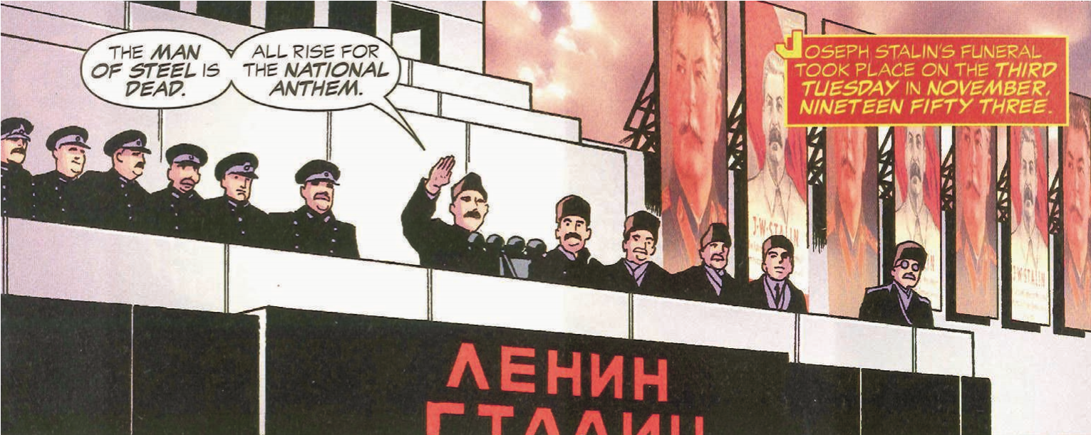
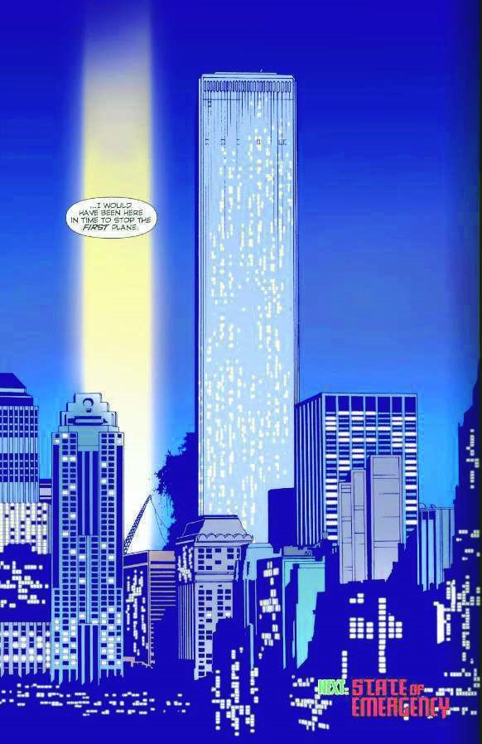
(2012 TM & © DC Comics)
illustration 2. Ex Machina (2012 TM & © DC Comics)
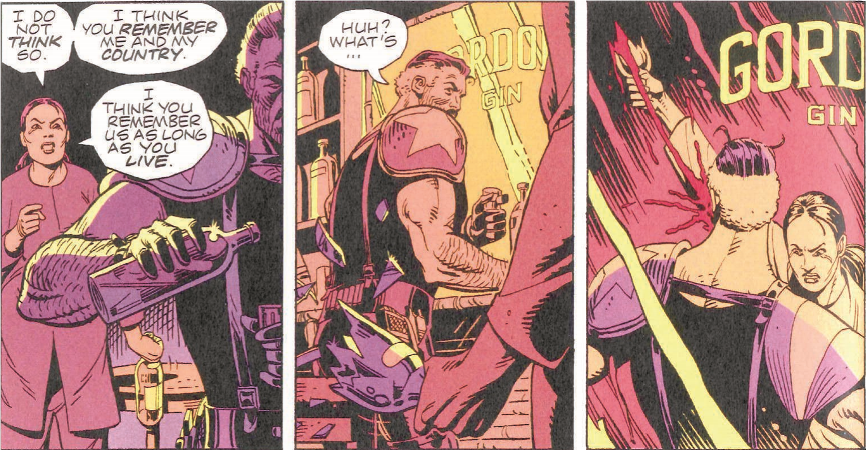
illustration 3. Watchmen (2012 TM & © DC Comics)
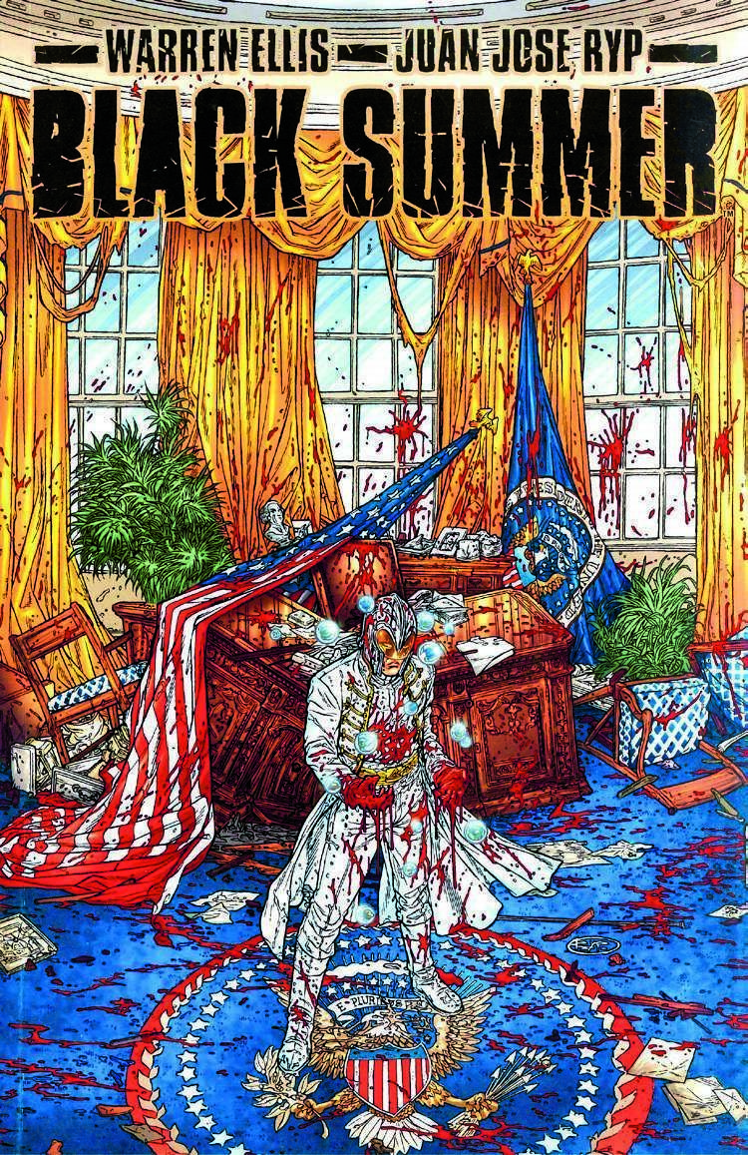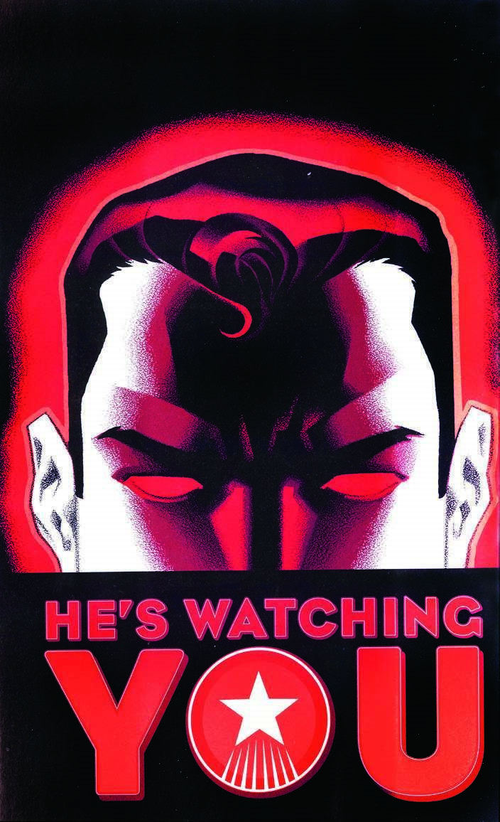
illustration 4. Red Son illustration 5. Black Summer (2012 TM & © DC Comics) (2012 TM & © DC Comics)

